DA REPUBBLICA DEL 19/1/2014

Milano, torna la Ztl a Chinatown:
telecamere accese entro febbraio

Il primo provvedimento di Palazzo Marino era stato sospeso dal Tar. Al lavoro più assessorati per scongiurare una seconda bocciatura. Granelli: “Non è una operazione contro i commercianti"

di ALESSIA GALLIONE

Lo leggo dopo

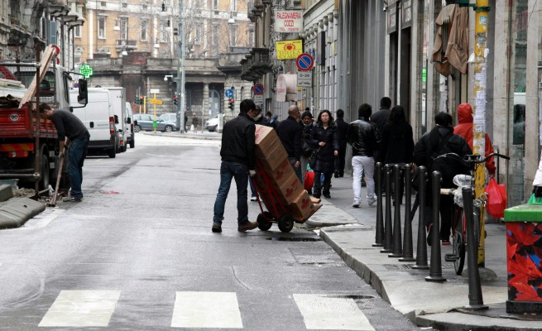Sarebbe dovuta partire a febbraio dello scorso anno, poi a marzo, infine a luglio, la Zona a traffico limitato di Chinatown. Regole più rigide (varate addirittura a novembre del 2012) e controllori elettronici contro il carico e scarico selvaggio nei dintorni di via Paolo Sarpi, che dal 2011 è già isola pedonale. Ma le otto telecamere montate a guardia di un’area delimitata da viale Montello, via Canonica e Procaccini, non sono mai state accese. A congelare tutto, a maggio 2013, arrivò il Tar che accolse il ricorso di grossisti e operatori commerciali. Tutto da rifare.
Adesso, Palazzo Marino — che aveva rinunciato a impugnare la decisione di fronte al Consiglio di Stato — ci riprova. In queste settimane gli uffici stanno riscrivendo l’ordinanza con un obiettivo: far entrare in azione le telecamere a fine febbraio. E, soprattutto, mettere a punto una nuova impostazione che sia a prova di bocciatura. Il testo, che dovrebbe essere pronto entro la fine di gennaio, allarga le motivazioni di quella Ztl: non più un provvedimento legato alle merci, ma a tutela degli aspetti ambientali e urbanistici del quartiere. «Vogliamo tutelare la qualità complessiva della zona e non fare un’operazione contro il commercio», spiega l’assessore alla Sicurezza, Marco Granelli.
Si riparte. E, questa volta, in Comune sono convinti di 'blindare' la nuova ordinanza. Anche per questo, alla 'fase 2' della Ztl di Chinatown stanno lavorando più assessorati per raffinare un meccanismo che va dagli aspetti di polizia locale a quelli della mobilità, dal commercio all’urbanistica e al Piano di governo del territorio. È la vita nel quartiere, insomma, a dover essere migliorata. Tutto supportato da uno studio dell’Amat, l’agenzia per la mobilità e l’ambiente del Comune. Palazzo Marino ha riaperto anche il tavolo con commercianti e residenti in modo da mediare il più possibile. È lì che, ora, andranno definite le questioni tecniche.
La versione bocciata dai giudici amministrativi prevedeva finestre rigide per i rifornimenti di attività e negozi: dalle 6 alle 7.30 dei giorni feriali per bar, ristoranti e alimentari; dalle 10 alle 12.30 per il carico e lo scarico di tutte le altre merci. Era quest’ultima la sorvegliata speciale. Adesso, torna in campo anche l’ipotesi invocata dai commercianti e su cui, in passato, il Consiglio di Zona 1 non aveva sollevato obiezioni: concedere due momenti, magari più brevi, al mattino e nel tardo pomeriggio. «Vedremo — continua Granelli — l’importante è l’architettura complessiva della nuova ordinanza, che si baserà su presupposti molto più ampi». Della strategia fa parte anche un piano per una raccolta più ordinata ed efficiente dei cartoni e degli imballaggi. Oltre ai controlli delle irregolarità — dal sequestro delle merci contraffatte a quelli per le nuove aperture dell’ingrosso — che continuano da parte dei vigili.
Ma per la mobilità del quartiere, quella delle telecamere da accendere

non sarà l’unica novità. La richiesta di trasformare le vie attorno a Chinatown in una nuova zona che privilegi i pedoni e riduca la velocità delle auto, è partita in modo bipartisan dal parlamentino del centro. E l’assessore Pierfrancesco Maran ha accolto il progetto. L’intenzione è quella di trasformare quest’area in una delle future «zone 30» della città. L’accensione delle telecamere sarebbe un primo passo.

